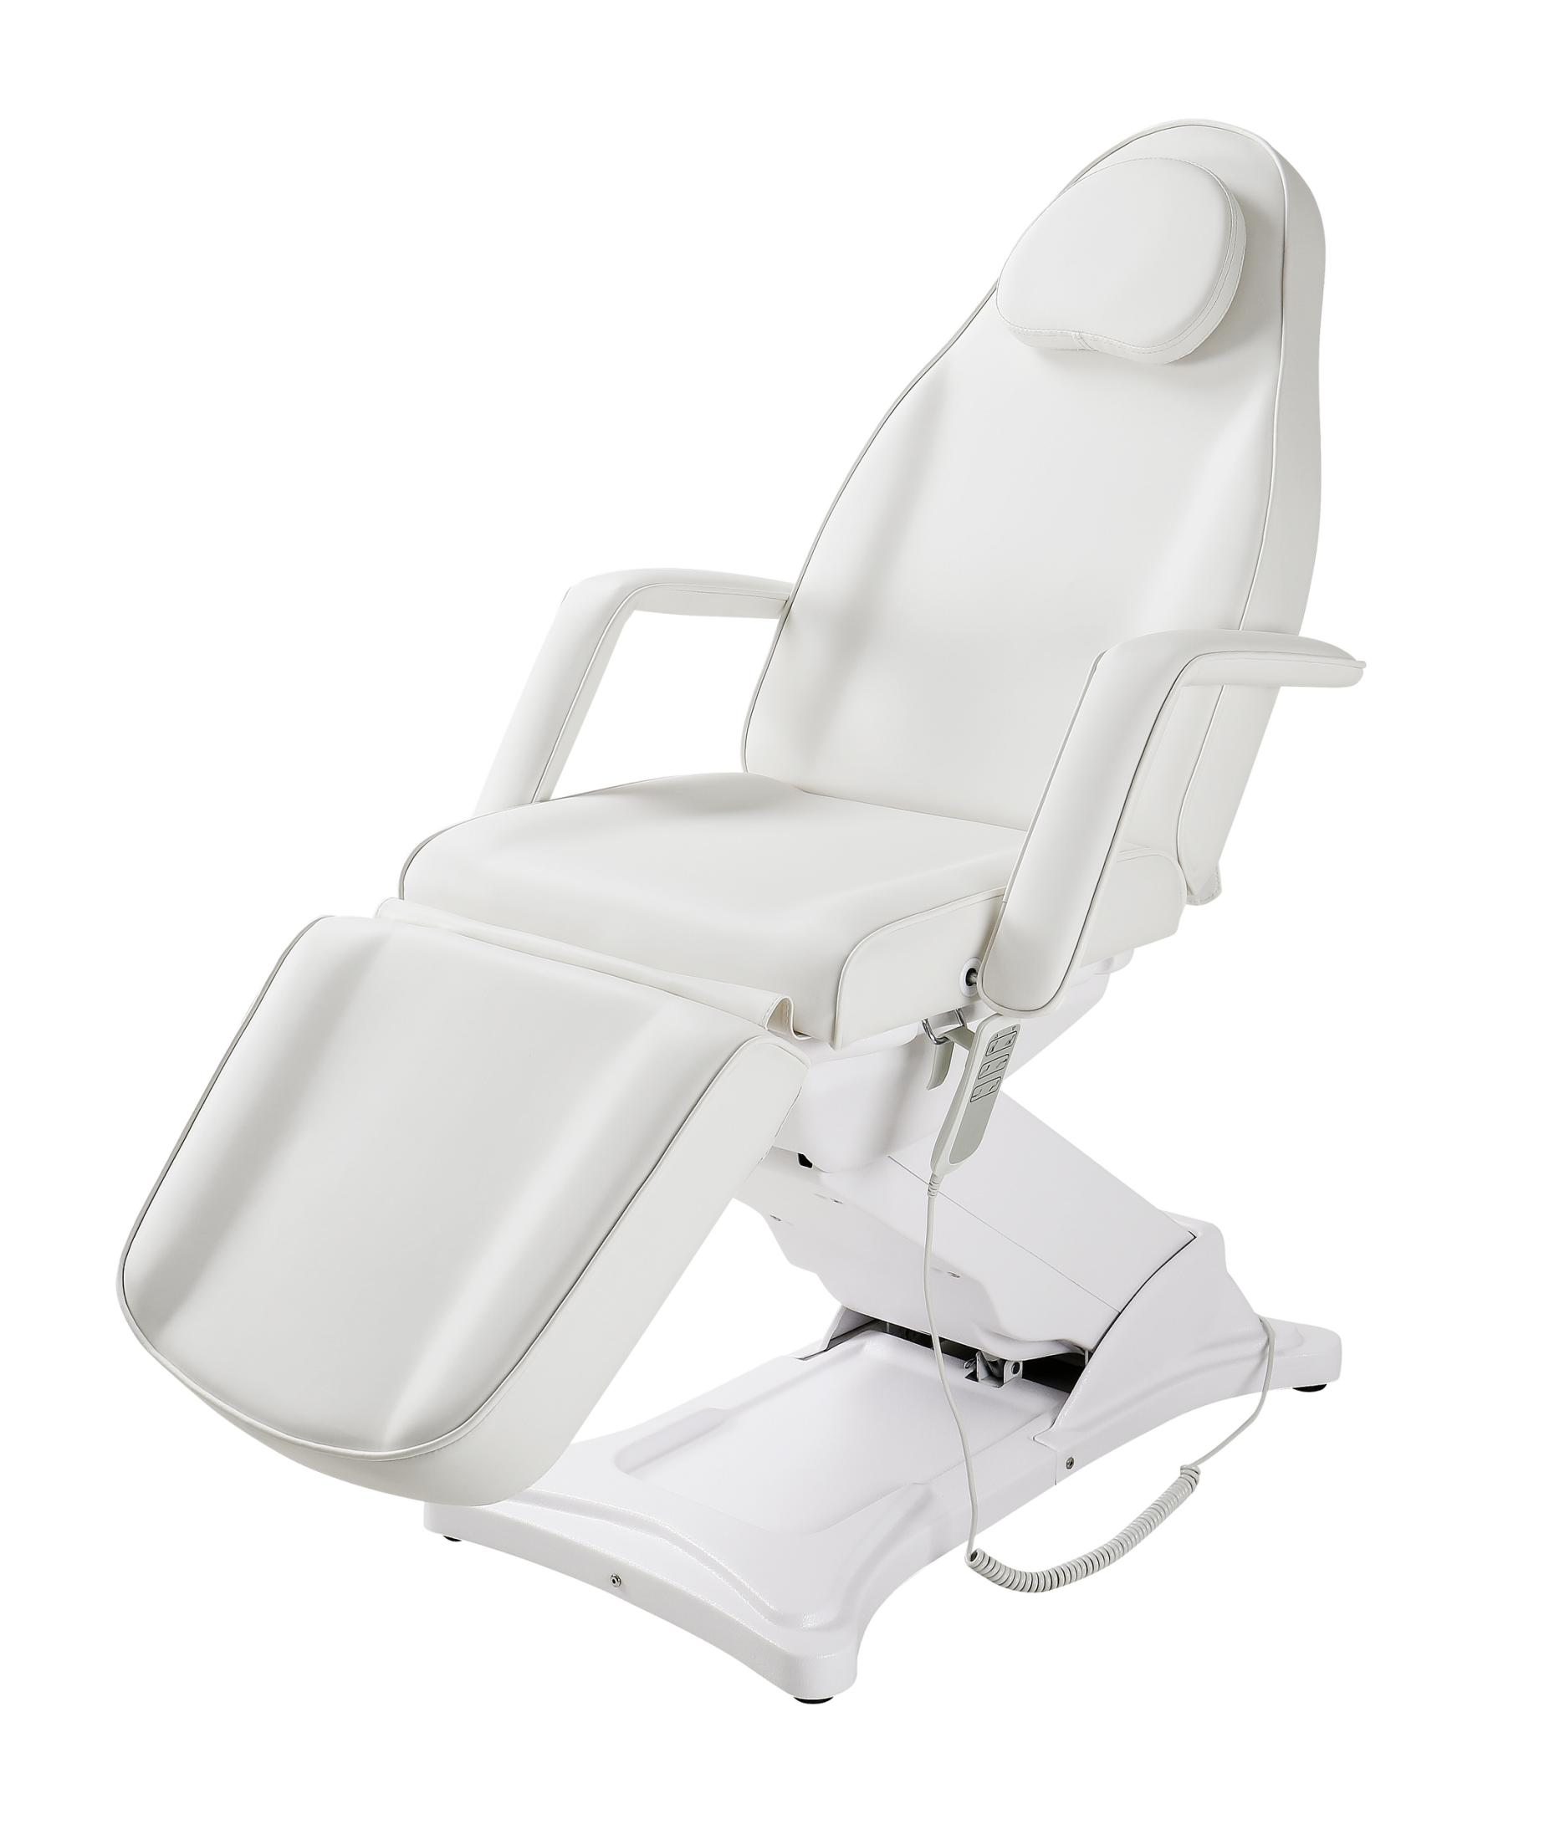

Артикул: ММКК-3 KO-176DP-00 кремовый
(ПУ кожа)
Массажное кресло многофункциональное электрическое
Партия 072021090102-1/21

Наименование характеристики | Наши данные (+ комментарии)
Каркас кресла состоит из основания и подъемной рамы. Основание и рама выполнены из стальных профильных труб, покрытых ударопрочной эпоксидной эмалью | Соответствие
Основание оснащено регулируемыми ножками для компенсации неровностей пола при установке | Соответствие
Размеры сечения профильных труб основания и подъемной рамы | 40*40 мм, 40*20 мм, 30*20 мм  Труба Ø32 мм
Основание и подъемная рама закрыты декоративными пластиковыми накладками | Соответствие
Ложе кресла состоит из нескольких секций и элементов, имеющих мягкую и износостойкую обивку с эластичным наполнителем и прочные ложементы | Соответствие
Секции ложа соединены между собой стальными шарнирами. Крепление шарниров и средней рамы к секциям – винты с шестигранной головкой и шайбы-гроверы | Соответствие
Перечень и количество элементов ложа кресла | Секция спины и головы – 1 шт.  Секция тазобедренная – 1 шт.  Секция икроножная – 1 шт.  Подлокотники – 2 шт.  Подушка-заглушка люверса – 1 шт.
Материал ложементов секций | Многослойный клееный шпон
Толщина ложементов секций | 12 мм
Материал обивки | ПУ кожа
Материал наполнителя | Эластичный ППУ
Толщина наполнителя | 8 - 9 см (без учета толщины ложемента)
Подлокотники съемные, имеют прочный каркас, износостойкую обивку и эластичный наполнитель | Соответствие
Количество подлокотников в комплекте поставки | 2 шт.
Материал и конструкция каркаса подлокотников | Сталь, шарнирная конструкция
Материал обивки | ПУ кожа
Материал наполнителя | ППУ
Толщина наполнителя | 2 см сверху каркаса, 2 см - снизу
Подушка-заглушка люверса, с креплением в отверстие для лица | Наличие
Материал обивки | ПУ кожа
Материал наполнителя | Эластичный ППУ
Толщина наполнителя | 4 см
Мягкая подушка для лица в форме неполного кольца | Отсутствие
Материал обивки | -
Материал наполнителя | -
Толщина наполнителя | -
Ручной пульт управления: интуитивно понятное управление благодаря информативным пиктограммам | Наличие
Держатель для ручного пульта управления: стальной хромированный, в форме скобы | Наличие, 2 шт.  (с двух сторон кресла)
Ножной пульт управления: активация функции кресла нажатием ногой на качающуюся педаль с соответствующей пиктограммой | Отсутствие
Функционал кресла и используемые приводы
Кол-во подвижных секций и элементов ложа кресла | Все
Размеры секций и элементов ложа кресла  (длина*ширина)/ тип регулировки | Секция спины и головы 82*58 см/  Регулировка по углу наклона
Секция тазобедренная 51*58 см/
Регулировка по высоте
Секция икроножная 47*56 см/
Регулировка по углу наклона
 | Подлокотники 70*9,5 см (длина поручня - 35 см)/ Регулировка по углу наклона
 | Подушка-заглушка 23,5*30 см/ съемная
Диапазон изменения высоты от пола до поверхности тазобедренной секции (высоты ложа) | 61 - 83 см
Тип регулировки | Посредством электрического привода (линейный актуатор)
Возможность поворота кресла относительно основания в горизонтальной плоскости, с блокировкой от самопроизвольного поворота/ Диапазон вращения | Отсутствует
Тип регулировки | -
Диапазон изменения угла наклона тазобедренной секции (ложа в целом) | Отсутствует
Тип регулировки | -
Диапазон изменения угла наклона секции спины и головы | 0 - 70⁰
Тип регулировки | Посредством электрического привода (линейный актуатор)
Диапазон изменения угла наклона икроножной секции | 0 – (-90⁰)
Тип регулировки | Посредством электрического привода (линейный актуатор)
Диапазон выдвижения икроножной выдвижной секции относительно икроножной основной | Отсутствует
Диапазон изменения угла наклона поручня подлокотника относительно тазобедренной секции | 7⁰ – 11⁰
Тип регулировки | Автоматическое изменение в зависимости от угла наклона секции спины и головы
Диапазон выдвижения подголовника относительно секции спины | Отсутствует
Размеры, нагрузки, массы, цвет
Габаритная длина кресла (min – max) | От 99 см (в верхнем положении кресло) до 190 см (в горизонтальном положении)
Габаритная высота кресла (min – max) | От 61 см (нижнее горизонтальное положение) до 156,5 см (в верхнем положении кресла)
Габаритная ширина кресла (без/ с подлокотниками) | 59 см/ 78,5 см
Размеры ложа кресла в горизонтальном положении | 188*58 см
Смещение ложа в горизонтальном направлении при подъеме (в сторону головы) | 20 см
Размеры отверстия для лица (люверса) | 15,5*12,5 см (овал)
Возможные цвета изделия в партии | Кремовый
Допустимая распределенная вертикальная нагрузка на ложе кресла | 180 кг
Масса изделия в сборе нетто | 45,9 кг (взвешено)
Масса изделия брутто (с упаковкой) | 59 кг (данные с упаковки)
Размеры и количество упаковок | 158*63*65 см – 1 шт.
Комплектация:
Ложе | 1 шт.
Каркас | 1 шт.
Электропривод (количество) | 3 шт.
Подлокотники | 2 шт.
Заглушка люверса | -
Подушка-заглушка люверса | 1 шт.
Ножной пульт управления | -
Мягкая подушка для лица | -
Паспорт изделия на русском языке | 1 шт.
Гарантия 12 месяцев
Соответствие нормативным требованиям
Регистрационное удостоверение Минздрава РФ
Декларация соответствия Росстандарта РФ
Перечень стандартов, которым соответствует изделие

Фотодетализация:

